Escuela sabática de menores: Amigos extraños en lugares extraños
Esta lección está basada en Génesis 41:1-45; Patriarcas y profetas, capítulo 20, páginas 195-199.
- Sueños en la cárcel.
  - El principal de la cárcel hizo a José responsable de los demás presos.
  - Dos de ellos estaban tristes porque habían tenido unos sueños especiales y no había quién les dijese su significado.
  - José les explicó su significado: el copero volvería a la corte y el panadero sería ejecutado.
- Sueños en la corte.
  - El faraón soñó dos sueños:
    - Siete vacas gordas y hermosas pacían en el prado. Subieron del río siete vacas flacas y feas que devoraron a las siete gordas, pero seguían siendo tan flacas como antes.
    - Siete espigas grandes y hermosas fueron devoradas por siete espigas delgadas.
  - Llamó a los magos y sabios de la corte para que le explicasen los sueños, pero no pudieron.
- Recordando al amigo.
  - El copero se acordó de su amigo José que, en la cárcel, le había interpretado su sueño.
  - Le dijo a Faraón que se había cumplido todo tal como lo había dicho José.
  - Faraón mandó sacar de la cárcel a José. Pidió que lo pusieran presentable para traerlo a la corte.
- Interpretando sueños.
  - Cuando Faraón le pidió que le interpretase los sueños, José dijo: “No soy yo quien puede hacerlo, sino que es Dios quien le dará al faraón una respuesta favorable”.
  - José le explicó que, al tener dos veces el sueño, era seguro que Dios iba a hacer pronto lo que se anunciaba en ellos.
  - La interpretación era que vendrían siete años de gran abundancia, seguidos de siete años de mucha hambre.
- La persona ideal.
  - José aconsejó al Faraón que pusiera inspectores sobre el país para que recaudasen la quinta parte de la cosecha durante los siete años de abundancia, y lo recojan y guarden en graneros.
  - Cuando viniesen los años de hambre, en cada ciudad sacarían el alimento de los graneros para que no pasasen necesidad.
  - Faraón le dijo a José: “Puesto que Dios te ha revelado todo esto, no hay nadie más competente y sabio que tú”.
  - José fue nombrado primer ministro. Quedó a cargo del palacio, y todo el pueblo cumplía sus órdenes. Sólo Faraón tenía más autoridad que él.
Reflexiona:
- Define qué es un amigo. ¿Qué cualidades debe poseer? ¿Cómo demuestra un amigo su amistad?
- El copero se olvidó de José durante dos años. Sé agradecido y acuérdate de tus amigos para hacerles bien.
- Cuando tus amigos te olviden, te den de lado, o se rían de ti, confía en Dios como lo hizo José.
- Intenta ayudar a tus amigos en sus necesidades. Decide esta semana demostrar tu amistad a alguien.
- José siempre ponía a Dios en primer lugar, y le daba el mérito solo a Él. Toma la resolución de poner a Dios en primer lugar en tu vida, como lo hacía José.
- Agradece a Dios porque siempre es tu amigo. Siempre estará contigo y nunca te fallará.
Resumen: Debemos tomar en cuenta las necesidades de los demás.
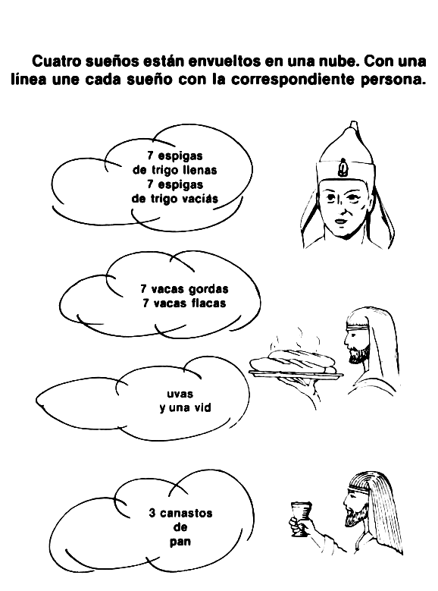

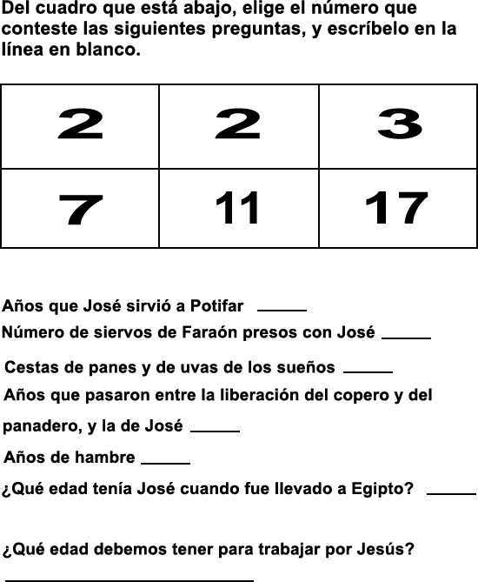

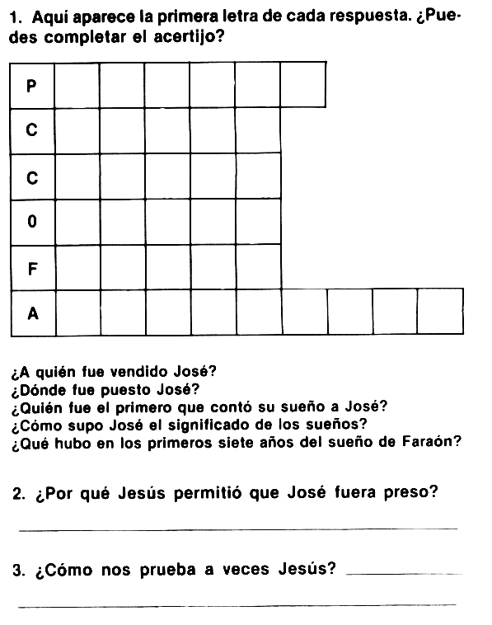

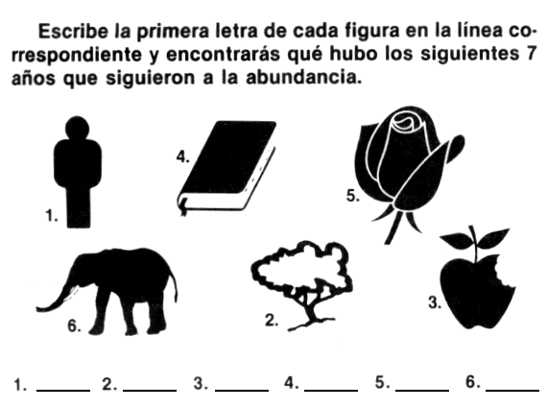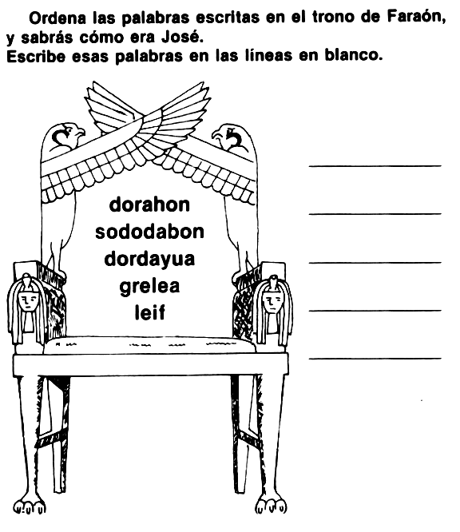

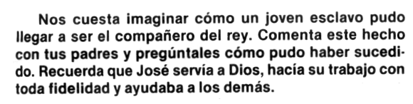

¿CÓMO PUDO VOLVER?
Por Dorotea Walter
Donaldo y sus amigos habían estado planeando escalar la colina Lomo de Chancho. Desde el primer momento en que Donaldo la había visto, le había hecho pensar en un cerdo acostado. Ahora había llegado el día. La mamá les había preparado una merienda y ellos iban por la calle caminando hacia la colina.
- Allí está ese muchacho nuevo -dijo Carlos señalando un muchacho que se hallaba sentado sobre una piedra al lado del camino.
Los Koerber habían venido de Europa y vivían en una casa que quedaba a la vuelta del camino. Kurt Koerber había comenzado a ir a la escuela esa semana.
-¡Qué ropas que usa! -dijo Juancito-. No me gustaría usar esos tiradores floreados ni esos pantalones tan raros.
- Ni ese sombrero con la plumita -añadió Teodoro.
- ¡Y cómo habla! - dijo Carlos.
-¿Debiéramos pedirle que nos acompañe? - preguntó Pedro.
- ¿A quién le gusta que un extranjero le venga pisando los talones? -exclamó Donaldo.
- Son nuestros vecinos -volvió a intervenir Pedro-. Mamá dice que debemos mostrarnos bondadosos y amigables con ellos.
- Yo no quiero que venga - protestó Donaldo.
-Y yo tampoco - afirmó Carlos-. Pero si mamá lo supiera, diría que tendría que invitarlo. Así que es mejor que lo hagamos.
-¡Muy bien! Pero estoy seguro de que nos va a arruinar el día. No va a saber hacer nada de lo que nos gusta hacer a nosotros - dijo Donaldo y mirando a su alrededor añadió-. ¿Quién lo va a invitar? Yo no.
Pedro miró a los demás.
- Muy bien, si nadie lo hace, creo que yo lo haré.
Cuando los muchachos se acercaron adonde estaba sentado Kurt, Pedro se adelantó y le dijo:
-Nosotros vamos a subir a la colina. ¿Quieres venir con nosotros?
-Tengo que preguntar a mis padres -dijo Kurt lentamente-. Esperen.
-Ojalá no lo dejen ir – murmuró Donaldo por lo bajo mientras Kurt se alejaba.
Kurt estuvo pronto de vuelta. En su mano traía un rollo de soga.
- Sí, puedo ir -anunció.
Señalando el rollo de soga Juancito preguntó:
-¿Para qué es eso?
-Cuando escalo siempre llevo mi soga -respondió Kurt.
-¿Cuándo escalas qué? -preguntó Donaldo- . ¿Has estado alguna vez allí, arriba de la colina?
Kurt sacudió la cabeza negativamente.
-Nunca subí a la colina. En Europa solía escalar con mi padre. Él trabajaba como guía para los turistas. A veces me llevaba a las montañas con él.
- Pero esta no es una montaña - dijo Pedro-. No es más que una colina. Cualquier niño puede escalarla. Tú no necesitas ninguna soga.
Kurt sacudió la cabeza y sonrió.
-Quizás. Yo no sé. Pero voy a llevar mi soga. Podríamos necesitarla.
Y aunque los muchachos se rieron, Kurt no se desprendió de su soga.
-Está bien -dijo Pedro-. Puedes llevarla. A nadie le importa que la lleves. Sólo que parece divertido; eso es todo.
Kurt sonrió.
-Pero lo mismo, voy a llevarla.
Pronto los muchachos llegaron al pie de la colina y comenzaron a escalarla.
La ladera era suave, de modo que llegaron arriba sin cansarse.
- Vamos a comer -dijo Donaldo-. Me muero de hambre.
- Yo también -dijeron en coro los demás.
Kurt se alejó del grupo y se sentó sobre una piedra.
- Yo no tengo merienda. Uds. no me dijeron que trajera comida.
-¡Vamos! Mamá preparó bastante para todos -le aseguró Donaldo, alcanzándole a Kurt un sandwich.
Cuando los muchachos terminaron de comer la merienda, se sentaron un rato para mirar el valle que se extendía allá abajo.
-¿Qué es ese lugar tan raro que se ve allí al extremo de la colina? - preguntó Donaldo.
-Es un antiguo deslizadero de pizarra - respondió Pedro.
- Vayamos por ese camino -sugirió Donaldo. Quiero conocerlo.
Al principio los muchachos no estaban muy dispuestos a alejarse tanto de su ruta, pero Donaldo finalmente los persuadió a que lo hicieran. Corrieron por sobre la parte más elevada de la colina hasta encontrarse directamente sobre el deslizadero.
Kurt le echó una mirada.
- No es un camino seguro - dijo-. Se van a lastimar.
-¿En esa cuestita? - se burló de él Donaldo. Y dando un gran salto aterrizó en una estrecha saliente situada dos o tres pies por debajo del lomo de la colina.
-¡Mírenme! -gritó agitando los brazos.
En ese momento el borde se derrumbó y Donaldo se cayó resbalando por la ladera de la colina envuelto en una nube de polvo y de pedacitos de pizarra.
Los otros muchachos quedaron boquiabiertos al ver cómo Donaldo caía a los tumbos, deteniéndose por fin, en un lugar menos resbaladizo, como a la mitad del deslizadero. Por un momento no supo qué hacer; luego trató de subir.
- ¡No! - le gritó Kurt-. !No! - y corrió a lo largo del farallón hasta llegar a un lugar donde pudo afirmar el pie. Entonces comenzó a descender hasta acercarse a Donaldo tanto como le era posible hacerlo desde el costado.
Donaldo volvió a tratar de subir-. ¡No! -le gritó de nuevo Kurt- ¡Espera!
Miró entonces hacia arriba al tope de la colina.
"¡Pedro! ¡Baja por el otro lado!"
Kurt ató firmemente la soga a un arbolito, Iuego ató el otro extremo a una piedra larga y liviana. Pedro se dio cuenta inmediatamente de lo que Kurt planeaba hacer.
- Tírame la soga le gritó. Cuando Kurt se la tiró, Pedro la ató firmemente a un árbol del otro lado del deslizadero.
- Ahora - le gritó Kurt-, agárrate de la soga, Donaldo: Agárrate fuerte y ven hasta aquí.
Donaldo hizo lo que se le dijo y pronto se encontró en tierra firme. Entonces contempló sus ropas desgarradas y sucias. Luego se miró las manos y piernas, todas raspadas.
Pedro señaló el lugar donde Donaldo se había detenido. Inmediatamente debajo de ese sitio había una caída de unos cuatro metros de profundidad.
Donaldo tembló.
-Creo que hubiera sufrido algo peor que raspones si no hubiese sido por ti, Kurt.
Kurt sonrió.
-¿Para qué es un amigo, sino para ayudar?
Donaldo extendió la mano y tocó afectuosamente la plumita del sombrero de Kurt.
-Me gustaría tener un sombrero como el tuyo, Kurt -dijo sinceramente.
LAS TARJETAS DE ELENA
Hacia unos pocos días que se habían mudado los nuevos vecinos. La casa grande del barrio había estado desocupada por mucho tiempo, y Elena estaba muy contenta de que alguien se mudara a ella. Elena vivía en una casa cercana, y no había otros niños en el vecindario, de manera que la nueva vecinita, única hija de la familia recién llegada, fue muy bienvenida. En muy poco tiempo trabaron sincera amistad, y siempre se llevaban muy bien.
Durante la segunda semana de esta amistad, cuando volvían juntas de la escuela, Elena notó que Irene estaba triste y callada. Trató de animarla y conversar alegremente para distraerla, pero cuando llegaron a la casa de Irene, la niña todavía parecía un poco desanimada, y Elena, como buena amiga, le preguntó qué sucedía.
—Es que..., resulta que... —contestó Irene—..., es que tú supiste contestar más tarjetas de aritmética que yo.
La maestra de ambas niñas había ideado un ingenioso sistema para enseñarles a sumar y restar. El sistema consistía en dibujar dos números en una tarjeta e indicar, mediante el signo, si era suma o resta. Para ello mostraba las tarjetas a la clase, y el primer niño que sabía la respuesta la decía en voz alta. Al dorso de la tarjeta la maestra tenía escrito el resultado, de manera que, sin dar vuelta la tarjeta, sabía inmediatamente si los niños se habían equivocado o no. Con tiempo y práctica, los niños podían Contestar casi sin pensar.
Elena era la que mejor sabía esos resultados y a ella le gustaba mucho ese sistema. Por este motivo le contestó a Irene:
—A mí me gustan mucho las tarjetas de la maestra.
—Sí, porque tú lo sabes. Pero hoy yo me equivoqué en tres. Yo sé las respuestas, pero no las puedo decir tan rápido como tú —respondió Irene.
Así hablaban las niñas en el camino de vuelta a sus casas, y cuando estaban llegando cerca de la casa de Irene, Elena, le dijo: —Tendrás que estudiar un poco más en casa, Irene. Si estudias lo sabrás bien.
—Tú dices eso porque eres la mejor de la clase —le contestó Irene—. Pero aunque yo estudio mucho, no sé tanto como tú.
Al decir esto Irene estaba entrando en el patio de su casa, y el diálogo no continuó. Elena siguió camino de su casa, pensando en el problema de Irene, quien no podía hacer las sumas y restas tan bien como ella. Se sabía la mejor alumna de la clase y estaba orgullosa de ello, pero también quería que su amiguita Irene supiese las contestaciones tan bien como ella. Elena sabía sus respuestas porque las había estudiado mucho, y ya le había aconsejado a Irene que hiciera lo mismo. Sin embargo Elena recordaba que, no hacía mucho, ella tampoco sabía las respuestas tan bien como ahora. Y también creía entonces que nunca las podría aprender.
Pero en esa ocasión su abuelita, que estaba de visita, le dio una brillante idea. Esta idea le permitió familiarizarse con el juego de las tarjetas, de modo que en la escuela siempre era la primera.
—¿Qué te parece, Elena, si hacemos un juego de tarjetas como las que tiene la señorita? —había dicho la abuelita.
Y así hizo Elena. Consiguió unos recortes de cartulina y con la ayuda de la abuelita preparó un juego de tarjetas iguales o muy parecidas a las de su maestra.
Para dibujar los números usó sus lápices de colores y para mostrar a la abuelita como eran las tarjetas de su maestra dibujó un 6 y un 4 en la primera tarjeta, trazó una raya debajo del 4 y puso el signo de suma a la izquierda de los números. Al dorso de la tarjeta escribió el número 10, pues 6 más 4 es igual a 10.
Una vez terminadas las tarjetas, Elena las estudió detenidamente una por una, y luego las entregó a su abuelita, quien, después de mezclarlas, se las mostraba sorpresivamente, tal como hacía la maestra en clase. Haciéndolo en la casa, resultaba un juego, y a Elena realmente le agradaba porque, a la vez que se divertía, aprendía su aritmética. ¡Por eso era que estaba a la cabeza de la clase!
Todo esto recordaba Elena mientras trataba de solucionar el problema de Irene. De pronto se le ocurrió una idea y se dijo:
—¿Por qué no he de ayudarle a Irene como abuelita me ayudó a mí?
Irene era realmente inteligente y aprendía fácilmente lo que se le enseñaba. Lo que pasaba era que había perdido muchas clases por causa de la mudanza. Elena sabía esto y también sabía que, si ayudaba a su amiguita, ésta pronto la alcanzaría y serían dos a la cabeza de la clase. Al pensar en esta posibilidad, el rostro de Elena se nubló un poco, mientras se decía para sus adentros:
—Me parece que no le voy a decir nada de las tarjetas.
Creyendo haberse tranquilizado con este pensamiento, trató de seguir con sus actividades durante el resto del día. Pero no se sentía feliz. Ni tampoco se sintió feliz al día siguiente, y como sabía cuál era la causa de su infelicidad decidió ofrecer su ayuda a su vecinita. Sabía que no era feliz porque se estaba portando egoístamente.
Ningún niño egoísta es feliz. Cuando terminaron las clases del día, al entrar Irene en su patio Elena le dijo:
—Pídele a tu mamá que te deje venir a mi casa por un rato. Juntas haremos un juego de tarjetas para los ejercicios de aritmética y verás qué divertido resulta estudiar esa materia con ellas.
—¿De veras, Elena? ¡Qué lindo!
—Sí, Irene, apúrate. Tengo cartulina y lápices de colores, y en realidad son fáciles de hacer. Mi abuelita me ayudó a hacer un juego para mí y me han sido de mucha ayuda.
—¡Qué buena eres, Elena! No creía que sabías hacer esas tarjetas, ni tampoco se me ocurrió esa posibilidad.
A medida que las dos niñas trabajaban con sus tarjetas, Elena iba recobrando su felicidad, y para cuando las tuvieron listas, ya se sentía completamente feliz. Entonces se turnaron para jugar a la maestra, y mostrándose las tarjetas una a otra, repasaban su aritmética.
Después de dedicar varias tardes a este juego, Irene aprendió las sumas y las restas muy bien y las podía repetir tan rápido como Elena. Realmente estaba contenta, y muy agradecida a su amiga, a quien le dijo:
—Elena, si tú no me hubieras ayudado, todavía me estaría afligiendo.
—Ahora tú sabes las operaciones tan bien como yo —dijo Elena—, de manera que ya no soy la mejor de la clase. Sin embargo soy feliz igual, y me parece que abuelita tenía razón. Ella me dijo que no importaba si yo no era la mejor de la clase, con tal que hiciera lo mejor que podía, no copiase los deberes de otros y fuera generosa con mis compañeros.
Extraída de “Arrastrados poor la corriente”

